Produção de celulases de Trichoderma harzianum e Thermoascus aurantiacus visando aplicações biotecnológicas

Bruna Simioni(PIBITI/CNPq/Unioeste); Lucas Bonatto, Juliana Moço Corrêa, Marina Kimiko Kadowaki, Rita de Cássia Garcia Simão(Orientadora). e-mail: bruna_sm95@hotmail.com

Universidade Estadual do Oeste do Paraná/Centro de Ciências Médicas e Farmacêuticas/Cascavel, PR.

Ciências da Saúde - Farmácia

Palavras-chave: celulases, aplicações biotecnológicas, resíduos agroindustriais.

Resumo
A celulose é o polímero mais abundante nos resíduos agroindustriais derivados da biomassa vegetal e a enzima celulase por sua vez possui a capacidade de clivar a celulose em oligossacarídeos que são degradados em monômeros de glicose. Celulases são enzimas muito requisitadas em indústrias farmacêuticas e alimentícias, na extração de sucos, óleos, alcalóides e também podem ser empregadas em bio-refinarias na produção de biocombustíveis. O isolamento de cepas fúngicas que sejam boas produtoras desta enzima é vantajoso, visto que os fungos podem ser mantidos com fontes de carbono baratas e muito abundantes em nosso país, os resíduos da agroindústria. No presente projeto objetivou-se avaliar novas linhagens fúngicas isoladas do bioma de Mata Atlântica da região (Refúgio Bela Vista) e averiguar a capacidade produtora de celulases intra e extracelulares por ensaios de dosagens enzimáticas, determinadas pelo método de detecção de açúcar redutor e espectrofotometria. Dois isolados fúngicos foram isolados como bons produtores de celulases e identificados como Trichoderma harzianum e Thermoascus aurantiacus. Estes, foram os isolados que apresentam os mais elevados níveis de celulase, utilizando como fonte de carbono a palha de milho na concentração de 1,0% (p/v). As duas linhagens foram submetidas a uma curva de crescimento de dez dias, em três diferentes condições: líquido estacionário, líquido agitado e sólido, sendo que no líquido estacionário obteve-se a melhor produção de celulases com níveis mais elevados no décimo dia de cultivo. Ambas as celulases mostraram ser enzimas interessantes para aplicação biotecnológica.

Introdução

A celulose, principal componente da biomassa vegetal, é um polímero formado por monômeros de glicose. Sendo um dos principais constituintes da parede celular das plantas, em combinação com a lignina, hemicelulose e pectina (Sanchez, 2009).
As celulases são enzimas que possuem capacidade de romper as ligações glicosídicas de microfibrilas da celulose, resultando na liberação de oligossacarídeos, celobiose e glicose. Essa capacidade de quebra de ligações glicosídicas permite um amplo uso em biotecnologia a essas enzimas. As celulases são enzimas amplamente utilizadas em diversos ramos da indústria, como por exemplo: na indústria têxtil e de detergentes, na preparação do malte da cerveja, em processo de extração de sucos, óleos vegetais, pigmentos, alcaloides e na área de alimentação animal. Na área energética, essas enzimas vêm sendo empregadas em plantas piloto para obtenção de hidrolisado de celulose, que são utilizados na fermentação visando à fabricação de produtos de interesse biotecnológico, tal como etanol. No entanto, o elevado custo de produção de enzima é o principal obstáculo para sua aplicação industrial. Portanto a otimização de sua produção é de grande importância para a redução dos custos (Kona et al., 2001). No presente trabalho, objetivou-se avaliar fungos isolados de bioma de mata atlântica e armazenados na coleção de microrganismos do laboratório de Bioquímica, quanto a capacidade dos mesmos em produzir celulases na presença de diferentes resíduos agroindustriais.

Material e Métodos

Os micro-organismos previamente coletados no Refúgio Biológico Bela Vista da Itaipu Binacional, foram mantidos em tubos contendo meio sólido ágar batata-dextrose (BDA) em temperaturas de 28 °C e 46 °C, fungos mesófilos e termófilos, respectivamente. Depois de crescidos em meio BDA, foram utilizados para preparar suspensão em água destilada estéril. Esta foi inoculada em meio mineral Czapek, suplementados com 1,0% (p/v) das diferentes fontes de carbono. Sendo todas essas fontes, resíduos agroindustriais, entre eles: a palha de milho, bagaço de cevada, farelo de trigo, casca de laranja e casca de banana.
Os cultivos em meio Czapek foram realizados em meio sólido, líquido estacionário e líquido agitado por 7 dias em duplicata, após este período, os cultivos passaram por filtrações para obtenção dos extratos extracelulares. Os micélios obtidos foram congelados e posteriormente macerados para obtenção dos extratos intracelulares. Ambos os extratos foram utilizados para dosagens de atividade de celulase, bem como determinação do pH ótimo.
A dosagem da atividade da celulase, tanto extracelular como intracelular realizou-se com o extrato enzimático adicionado com substrato sintético carboxi-metil-celulose (CMC) 1 % e incubados em banho-maria à temperatura de 50 °C por 60 minutos. A reação foi interrompida por adição da solução de ácido 3,5-dinitrossalicílico (DNS) e resfriada em banho de gelo a leitura da reação realizada em espectrofotômetro em 540 nm. Os valores de leitura obtidos foram empregados para calcular a atividade enzimática em U/mL através da fórmula proveniente da curva de calibração feita com CMC 1%. Todos os ensaios e dosagens foram realizados em duplicata.

Resultados e Discussão

Entre as espécies de fungos cultivadas e avaliadas, as que obtiveram melhor atividade de celulase extracelular foram as de códigos 2OI2C1M (mesófilo) e 2OI5S1T (termófilo), estes foram os escolhidos para prosseguirem em mais testes e cultivos diferenciados. Estas duas espécies foram identificadas por métodos moleculares por outro estudante do laboratório como: 2OI2C1M, Trichoderma harzianum e 2OI5S1T, Thermoascus aurantiacus. A espécie Trichoderma harzianum foi submetida a uma curva de crescimento de dez dias, em três diferentes condições: líquido estacionário, líquido agitado e sólido, sendo que no líquido estacionário. Obteve-se o melhor desempenho no décimo dia de cultivo na presença de palha de milho como fonte de carbono em cultivo líquido estacionário, exposto na figura 1 abaixo:
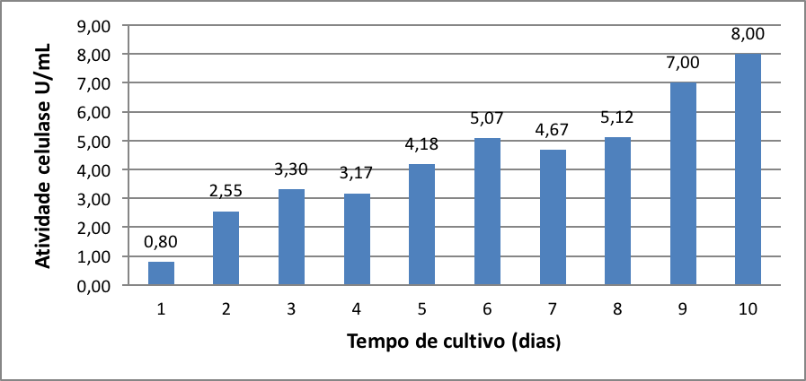
Figura 01- Atividade de celulase nos extratos extracelulares da espécie Trichoderma harzianum em diferentes dias, em meio líquido estacionário, suplementado com palha de milho a 1,0% (p/v).
A espécie T. aurantiacus, também foi avaliada nas três diferentes condições, líquido estacionário, líquido agitado e sólido, sendo que demonstrou boa atividade tanto no cultivo líquido estacionário, quanto agitado. Abaixo temos as figuras 2 e 3, representativas das atividades em diferentes dias em meio líquido estacionário, dos extratos extra e intracelular, respectivamente. O T. aurantiacus apresentou maior atividade de celulase após 10 dias de incubação.
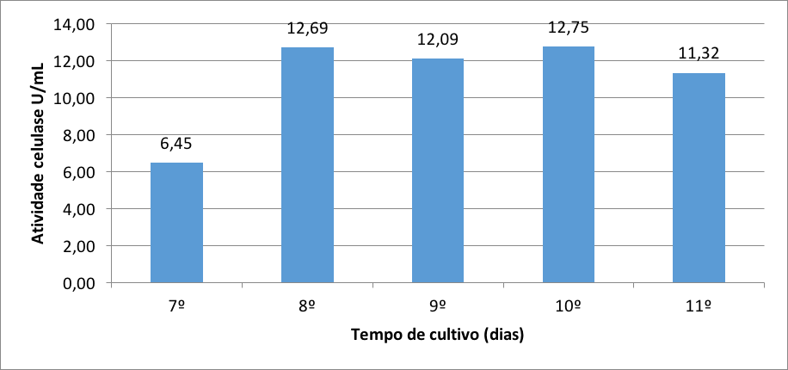
Figura 02- Atividade de celulase extracelular em diferentes dias do cultivo da espécie T. aurantiacus, em meio Czapek líquido estacionário, suplementado com palha de milho a 1,0% (p/v).
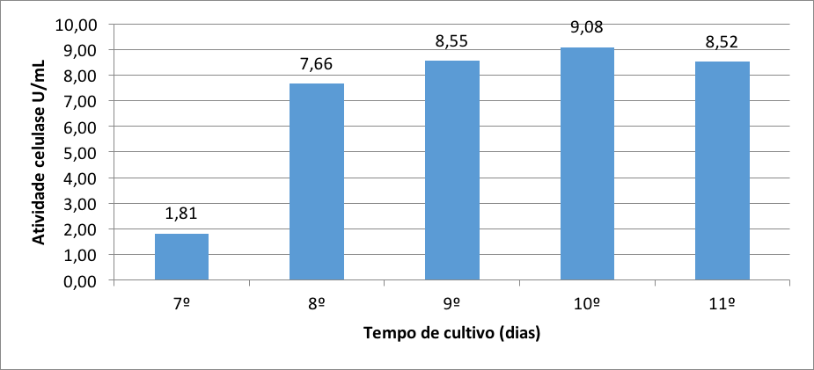
Figura 03- Atividade de celulase intracelular em diferentes dias do cultivo da espécie T. aurantiacus, em meio Czapek líquido estacionário, suplementado com palha de milho a 1,0% (p/v).
As espécies T. aurantiacus e T. harzianum foram inoculadas em meio Czapek suplementado com diferentes fontes de carbono na concentração de 1,0% (p/v), sendo que T. aurantiacus demonstrou melhor atividade com o resíduo casca de laranja, já o T. harzianum obteve melhores resultados com a palha de milho (dados não mostrados).
Em ensaios de determinação de pH ótimo realizados com os extratos incubados em tampão com pH de 4,0 a 7,0, a melhor atividade foi verificada em pH 4, o que demonstra que a celulase em ambos os fungos, possuem caráter acidófilo.
Estudos da produção de celulases por fungos já foram realizados por outros pesquisadoras, na Universidade Federal Rural de Pernambuco, Marilia Ribeiro Sales, Rosemery Batista de Moura, Tatiana Souza Porto, Gorete Ribeiro de Macedo e Ana Lúcia Figueiredo Porto, encontraram as mais altas atividades de celulases totais sendo 0,45 e 0,27 U/mL no tempo de cultivo de sete dias com as espécies Aspergillus aculeatus, (Sales et Al., 2010). Sendo então, valores inferiores aos mostrados aqui no presente estudo, pois com as espécies Trichoderma harzianum e Thermoascus aurantiacus obtivemos 4,18U/mL e 6,45U/mL respectivamente, isto ainda antes da optimização.

Conclusão

T. aurantiacus e T. harzianum foram os isolados que apresentam os mais elevados níveis de celulase em palha de milho 1,0% (p/v) como fonte de carbono e outros resíduos agroindustriais. Ambas as celulases mostraram um perfil acidófilo em testes de pH ótimo, sendo muito interessantes para aplicações biotecnológicas diversas.

Agradecimentos

Agradecimento ao apoio do CNPq e ao financiamento pela Fundação Araucária.

Referências

Kona, R.P.; Quresshi, N; Pai, J.S. (2001). Prodution of glucose oxidase using Aspergillus niger and corn steep liquor. Bioresource Tecnology 78,123-126.

Sales, M. R.; Moura, R. B.; Porto, T.S.; Macedo, G.R.; Porto, A.L.F. (2010). Variáveis que influenciam a produção de celulases e xilanase por espécies de Aspergillus. Pesquisa agropecuária brasileira, Brasília 45, 1290-1296.

Sanchez, C. (2009). Lignocellulosic residues: biodegradation and bioconversion by fungi. Biotechnology Advances 2, 185-94.

